大连理工大学本科毕业设计（论文）

基于Zend框架的图文直播系统设计与实现
Design and Implementation of Live Broadcast Systems Based on Zend

学 院（系）： 软件学院
专 业： 软件工程
学 生 姓 名： 张秩玮
学 号： 201292222
指 导 教 师： 王洁
评 阅 教 师： 侯刚
完 成 日 期： 2016.5.30

大连理工大学
Dalian University of Technology

摘 要
随着计算机技术和互联网技术的不断发展，信息的传播不断催生出新的方式和新的媒体。网络传播的迅速发展也使传统媒体受到了不小的冲击和挑战。其中，网络图文直播作为其中之一的新形直播方式，具有迅速的传播性，强大的互动性以及广泛的受众性，现用于各类赛事的直播或者现场发布的新闻等方面。图文直播凭借文字和图片结合的形式将内容展现在受众面前，其直播的直观、准确、实时的特性使其优胜于传统的新闻报道，所以在众多竞争的信息传播方式中脱颖而出。
本文提出并阐述了一个基于PHP的图文直播系统的开发设计过程，采用了基于PHP的Zend Framework框架，结合使用MYSQL数据库与Redis缓存，部署在Nginx服务器上，实现了直播间的创建与评论管理等核心功能。论文采用软件工程思想的步骤，分析需求分析、系统总体设计、数据库设计、系统详细设计和系统实现，对整个直播系统进行了全面完整的阐述。
本文使用功能性测试方法测试了该系统中的直播间模块、评论间模块等主要模块。最终，按照初始设计逻辑进行操作，整个系统在实际运用过程中，基本满足了直播和评论等功能需求，实现了基于PHP的Zend框架图文直播系统。

关键词：直播评论；PHP； Zend框架；Redis

Design and Implementation of Live Broadcast Systems Based on Zend

Abstract
With the continuous development of computer technology and Internet technology, the spread of information has created new ways and new media constantly. The rapid development of network communication also did a big impact and challenge to traditional media. Among them, the network broadcast live as one of the new forms of broadcasting, with rapid spread of resistance, strong interactivity and a wide range of audience, is now used for live broadcasts of various events or news, and so on. Live Broadcast with a combination of text and image form displayed content in front of the audience, and its live intuitive, accurate, real-time features make it superior to the traditional news reports, so stand out in the many competitive modes of transmission of information.
This paper introduces and describes a live broadcast system based on PHP development and design process, using the Zend Framework based on PHP, combined with MYSQL database and Redis cache, deployed on Nginx server to achieve the Studio creation and comment management and other core functions. According the steps of software engineering thinking, this paper analyzes the requirement analysis, system overall design, database design , system design and system implementation in details, and elaborates a comprehensive exposition for the entire live broadcast system.
This paper uses the functional testing method to test the major modules of the system such as live studio modules and comment modules. In the end, according to the initial design logic operation, the whole system basically meet the requirements of function such as broadcast and comments in the process of practical application, and achieve the Zend Framework live broadcast system based on PHP.

Key Words：PHP；ZendFramework；Redis；Live Broadcast Systems

目 录
摘 要 I
Abstract II
1 绪论 1
1.1 课题研究的背景及意义 1
1.2 论文的主要研究内容 2
1.3 论文的组织结构 2
2 系统开发工具与相关技术 3
2.1 PHP语言与主要框架 3
2.1.1 PHP语言 3
2.1.2 PHP框架 3
2.2 Nginx和Apache服务器 4
2.2.1 Apache 4
2.2.2 Nginx 5
2.2.3 Nginx和Apache的对比 5
2.3 Mysql数据库和Redis缓存 6
2.3.1 Mysql数据库 6
2.3.2 Redis缓存 7
2.4 HTML、JavaScript、CSS和DWZ框架 7
2.4.1 HTML语言技术 7
2.4.2 JavaScript语言技术 7
2.4.3 CSS语言技术 8
2.4.4 DWZ框架 8
2.5 图文直播系统开发环境 9
2.5.1 服务器环境配置 9
2.5.2 编程开发工具 9
2.6 本章小结 9
3 系统分析 10
3.1 图文直播系统体系分析 10
3.2 可行性分析 10
3.2.1 技术可行性 10
3.2.2 经济可行性 11
3.2.3 操作可行性 11
3.3 需求分析 11
3.3.1 首页功能需求 12
3.3.2 直播模块功能需求 12
3.3.3 评论模块功能需求 13
3.3.4 系统管理需求 14
3.3.5 其他需求 15
3.4 数据库需求分析 15
3.5 本章小结 15
4 总体设计 16
4.1 系统功能设计 16
4.1.1 系统用户管理 16
4.1.2 发言人管理 17
4.1.3 直播管理 17
4.1.4 评论管理 18
4.2 框架设计 18
4.2.1 Zend框架 18
4.2.2 DWZ框架 19
4.3 数据库设计 19
4.3.1 Mysql 19
4.3.2 Redis 21
4.4 部署架构图 22
4.5 本章小结 23
5 详细设计与功能实现 24
5.1 初始工作与数据库环境配置 24
5.2 登陆页面的设计和实现 25
5.3 用户管理模块设计和实现 27
5.4 发言人管理模块设计和实现 29
5.5 评论管理模块设计和实现 30
5.6 直播管理模块设计和实现 35
5.7 系统调试优化设计 40
5.8 本章小结 40
6 系统测试 41
6.1 黑盒测试 41
6.2 单元测试 42
6.3 本章小结 42
结 论 43
参 考 文 献 44
致 谢 45

1 绪论

1.1 课题研究的背景及意义
互联网已成为一个吸纳、承载人类生活、生产的大平台，是推动社会发展的强大动力，随着网络技术的不断发展，信息的传播不断催生出新的方式和新的媒体。早在上个世纪，加拿大著名传播学家麦克卢汉在《理解媒介》一书中就提出了媒介即是讯息的理论。可以理解为，媒介本身才是真正有意义的讯息，人类只有在拥有了某种媒介之后才有可能从事与之相适应的传播和其他社会活动，扑面而来的数字时代，网络生活说明了这一切。真正有有价值的信息不是各个时代的媒体所传播的内容，而是这个时代所使用的传播工具的特性和所开创的可能性以及带来的社会影响。在信息化时代，网络传播成为“零门槛”的传播方式，包括图文直播，视频直播以及自媒体的迅速发展，都渐渐成为了网络信息传播的中坚力量，数字化，多样化，平民化，普泛化也使得传统媒体受到了严重的挑战。在媒体与受众的关系上，一改过去媒体受众的被动地位，第一次实现了相互间的平等。
图文直播作为网络迅速发展时代下的新型产物之一，在众多竞争形势中脱颖而出，它具有迅速的传播性，强大的互动性以及广泛的受众性，图文直播凭借文字和图片结合的形式将内容展现在受众面前，其直播的直观、准确、实时的特性使其优胜于传统的新闻报道，直播篇幅一般较为精短，简洁明了，足以增强直播现场的直观感受，给人一种身临现场的感觉，而且评论功能可以与现场进行实时互动，提高了受众的参与感。但是开放的评论不代表用户肆意妄为的发表言论，不代表你可以肆意的污染评论环境，不负责任的言论造成的社会损失也是很大的，尽管想要创造一个宽松的言论环境，但也要在一定的法律法规下，既不能简单粗暴的进行言论管制，也不能对不当言论视而不见，所以最好有一定的审核机制。
作为一个新闻为主的门户网站公司，开发一个图文直播功能是可行且必要的，符合新闻门户发展的需求，具有极大的使用价值，而且新闻客户端也是竞争比较激烈的市场，要想更多的吸引更多的用户，就要有更受欢迎的方式将资讯直观展示在观众面前，让用户通过互动更多地参与其中，同时在直播互动中，需要在保证网络言论自由的基础上，通过相应的技术、行政和法规等监管手段对网络信息加以逐步规范。针对于此，为符合新闻门户和客户端发展的需求以及为更好地服务于客户端用户，以实现直播与用户的实时互动管理为目标，能够创建直播信息与资讯数据，提出了基于Zend框架的图文直播评论系统构想。

1.2 论文的主要研究内容
本文采用先进的数据库和缓存技术，结合简约的前端框架和实用的后端框架，由于是为编辑和用户服务，本着以人为本的设计理念，建立基于Zend框架的直播评论管理系统，将系统平台化，方便操作者统一的管理和维护。
在对直播评论管理系统应用需求与功能分析基础上，明确了平台的主要功能，确定了平台Zendframework的后端框架与DWZ前端框架，进而研究了整体系统的结构与Zend框架下的MVC框架的设计与实现，包括一些关键问题：
（1）直播创建：先根据创建的类型来创建直播间，同一类型下可创建多个房间方便统一管理增删改查，直播信息根据需求来创建。直播与评论分开存放，但需要id来进行关联。
（2）直播管理：由于用于客户端需要能进行言论管理，批量处理操作以及增删改查。
（3）数据存储技术：数据库架构采用mysql和redis同时运行，直播间数据以缓存形式存储，因为前端用户访问量越来越大、内容越来越多，有可能造成数据库负载过大，redis缓存简单有效的解决此类问题，同时json数据格式更好的配合手机端数据。
本系统不仅需要构建Browser/Server结构，还需要考虑Client/Server结构，新闻客户端实现主要的业务逻辑和界面显示，浏览器实现PC端的显示，同步无线数据时可以部署多台服务器保障运行，备份后台防患未然，考虑系统平台的可扩展性与可维护性，防止后期投入消耗过多，确保操作简单，维护方便，实现平台的最大效益。

1.3 论文的组织结构
论文的组织结构主要如下：
第一章，作为引言，简要介绍了课题的背景意义和主要研究内容，并阐述了本文的组织结构。
第二章，详细介绍了系统的开发工具与主要开发技术。
第三章，系统分析，主要是需求分析，介绍了系统的功能需求和数据库需求。
第四章，总体设计，阐述了系统功能设计，数据库设计等。
第五章，详细设计，介绍了模块的具体实现。
第六章，实现系统运行与相关测试，验证可行性。
结论，对全文的概括性总结。

2 系统开发工具与相关技术

2.1 PHP语言与主要框架

2.1.1 PHP语言
PHP，即“PHP: Hypertext Preprocessor”，翻译为“超文本预处理器”，是一种在电脑上执行的脚本语言，作为一种开源的脚本，主要用途是处理动态网页，也包含了命令执行接口，或者产生图形用户界面程式。PHP语法混合了C语言、Java语言和Perl语言等一系列语言的特点，被调侃为“世界上最好的语言”，它能够比CGI或者Perl更快速地执行动态网页，还可以执行编译后代码，编译可以达到加密和优化代码运行，使代码运行更快^{[1,2]}。
PHP起源于1995年，由Rasmus Lerdorf开发，为了创建他的在线简历而创造了"个人主页工具"（Personal Home Page Tools）。这是一种非常简单的语言。其后越来越多的人们注意到了这种语言并对其扩展提出了各种建议。在许多人的无私奉献下以及这种语言本身的源代码自由性质，它演变成为一种特点丰富的语言，而且现在还在成长中。目前在互联网有很多网站的开发都是通过PHP语言来完成的，例如：搜狐、网易和百度等。PHP语言有很多特性：
（1）易于学习：不必学习很多书籍资料才可以写程序，只要了解一点基本语法，就可以开始PHP编码了，门槛对于初学者很低，如果遇到了什么不懂的地方，还可以翻阅相关文档或者手册。
（2）面向对象编程：PHP提供了类和对象。
（3）可扩展性与可选择性：PHP扩展起来非常方便，任何程序员都可以为它进行扩展，源代码公开。
总之，在众多的Web网站开发语言中，PHP以其简单易学、开源免费、快捷高效、跨平台强的优势脱颖而出^{[3,4]}，天然与HTML、JavaScript有亲近感，也就是原生味儿十足。即使是PHP与HTML代码混杂，从某种角度而言，也能帮助初学者直观地了解Web技术机理，是目前最受欢迎且使用最为广泛的语言之一。

2.1.2 PHP框架
作为非常受欢迎并且很有影响力的一门编程语言，很多Web开发者在开发网站或实例时都对PHP进行了构建，PHP开发框架把PHP Web程序开发摆到了流水线上，有助于促进快速软件开发（RAD），有助于创建更为稳定的程序，并减少开发者的重复编写代码的劳动^{[5]}。下面主要介绍两个常用的框架：
（1）ThinkPHP框架
ThinkPHP是一个性能卓越的，简单开源的面向对象的轻量级PHP开发框架，从Struts结构移植过来并做了改进和完善，使用面向对象的开发结构和MVC模式，足以应对敏捷Web应用开发和简化企业应用开发。ThinkPHP框架一直秉承简洁实用的设计原则，对于初学者而言，很容易上手，保持了出色的性能和至简的代码，也注重了易用性，并且拥有众多的原创功能和特性，在社区团队的积极参与下，在易用行、扩展性和性能方面不断优化和改进，已经成长为国内最领先和最具影响力的Web应用开发框架，众多的典型案例确保可以稳定用于商业以及门户级的开发。
作为一个整体开发解决方案，ThinkPHP能够解决应用开发中的大多数需要，因为其自身包含了底层架构、兼容处理、基类库、数据库访问层、模板引擎、缓存机制、角色认证等常用的组建，对于跨版本、跨平台和跨数据库移植都比较方便。
（2）ZendFramework框架
Zend Framework（ZF）是Zend公司官方出品的一个开源框架，使用PHP5.3+开发Web应用程序和服务。ZF使用Model-View-Controller（MVC）架构，方便程序的开发和维护，提供了易于使用的数据库摘要和实现HTML表单解析、校验和过滤的表单组件，而且每个组件几乎不依赖于其他组件，这样的松耦合结构构建起来更加安全可靠。
ZF中的组件都可以作为独立的组件来使用，但ZF这些组件只是单独使用就太大材小用了，更重要的是组件间的互相协作，就形成了一个强大而可扩展的Web开发框架。Zend框架旨在改善程序员的PHP编码体验，建造更加安全可靠的Web应用和服务，并且，作为官方出品的框架，ZF的知识产权明晰，有强大的开发团队支持，能够有效的发挥出PHP5的优势，并延续简单易用的特点，减少开发成本和时间，绝对是PHP中处于领先的框架。
作为一个直播和评论管理系统，需要有完善的用户认证和权限管理机制，Zend_Auth和Zend_Acl满足各种安全需求^{[6,7]}，所以本文选择使用Zend Framework作为基础框架。

2.2 Nginx和Apache服务器

2.2.1 Apache
Apache是现如今使用率最多的Web服务器软件，它可以运行在很多广泛使用的计算机平台上，很受技术人员的欢迎和喜爱，经多次修改，成为世界上最流行的Web服务器之一。而且它还是一款自由软件，所以相继不断的有人来进行扩展补充，开发新的功能，提升本身的特性。
Apache支持SSL技术和多种方式的HTTP认证，支持多进程，支持多个虚拟主机，支持多计算机平台，而且与PHP之间无所繁琐的配置就能完美的整合运用。到目前为止Apache仍然是世界上用的最多的Web服务器，市场占有率达60%左右。世界上很多著名的网站如Amazon.com、Yahoo!、W3 Consortium、Financial Times等都是Apache的产物。

2.2.2 Nginx
Nginx与Apache一样是一款轻量级的Web服务器，但也是一个高性能的反向代理服务器，同时也是一个IMAP/POP3/SMTP服务器，并在BSD-like协议下发行。Nginx是由俄罗斯的程序设计工程师Igor Sysoev为俄罗斯访问量第二的Rambler.ru站点开发的。其将源代码以类BSD许可证的形式发布，因它的稳定性、丰富的功能集、示例配置文件和低系统资源的消耗而闻名。
Nginx专为性能优化而开发，非常注重效率。它的高性能在业界已经是众人皆知了，它支持内核Poll模型，提供异步非阻塞的事件处理机制，让你同时监控多个事件，事件准备好就去读写处理，不需要创建线程，每个请求占用的内存也很少，事件处理非常的轻量级，能经受高负载的考验，并发数再多也不会导致无谓的资源浪费。
Nginx支持热部署，启动特别容易，并且几乎可以做到7*24不间断运行，及时运行数个月也不需要重新启动。用户还能够在不间断服务的情况下，对软件版本进行升级。Nginx代码质量非常高，代码很规范，手法成熟，模块扩展也很容易。
简单概括来说选择Nginx有如下一些理由：
（1）可以高并发连接
（2）内存消耗少
（3）成本低廉
（4）支持Rewrite重写规则
（5）支持热部署
（6）稳定性高

2.2.3 Nginx和Apache的对比
通过表2.1可以看出，Nginx在反向代理、Rewrite规则、稳定性、静态文件处理、内存消耗等方面，表现出了很强的优势^{[8]}，选用Nginx取代传统的Apache服务器，将会获得多方面的性能提升。虽然大多数服务器还是选择传统的Apache服务器，是因为性能不需要多大负载，更多的考虑是稳定性，但是你对Web Server的需求决定你的选择，基于公司考虑负载能力与性能，而且还需要考虑用户的高并发，所以选择Nginx作为服务器支撑直播系统。
表2.1 Nginx和Apache的综合对比
Web服务器 | Nginx | Apache
反向代理 | 非常好 | 好
Rewrite规则 | 非常好 | 好
FastCGI | 好 | 差
热部署 | 支持 | 不支持
系统压力比较 | 很小 | 小
稳定性 | 非常好 | 好
安全性 | 一般 | 好
技术资料 | 很少 | 非常多
静态文件处理 | 非常好 | 一般
虚拟主机 | 支持 | 支持
内存消耗 | 非常小 | 很大

2.3 Mysql数据库和Redis缓存

2.3.1 Mysql数据库
Mysql是一个小型关系型数据管理系统，开发者为由瑞典Mysql AB公司，目前是Oracle公司旗下的一个小型关系型数据库管理系统。Mysql已被公认为是世界上最流行的开源数据库产品系统之一，正迅速的成为系统集成商首选的数据库系统。Mysql将数据保存在不同的表中，使用键作为表格之间的引用，来增加使用的灵活性。Mysql使用结构化查询sql语言来作为数据库的标准语言。Mysql运行速度较快，灵活开源，购买成本不大，软件大小也相对较小，目前很多公司和网站都选择它作为数据库，在IT业界有着很不错的生存空间。
Mysql有很多优点：首先，它是用C和C++语言编写的，在几乎所有的平台上都可以编译通过，保证了源代码的可移植性，支持目前市场上的很多主流和非主流的操作系统，也为多种编程语言提供了API。同时，Mysql使用的核心线程是完全多线程，服务灵活，支持多处理器，可以充分利用CPU资源。Mysql通过一个高度优化的类库实现SQL函数库，支持全套SQL命令，提高了查询效率，节省了时间消耗。
与其他的大型数据库例如Oracle、SQL Server等相比较，Mysql可以说有很多的不足之处，但这并不影响它的受欢迎程度。对于个人开发使用和中小型企业开发来说，Mysql规模和提供的功能已经绰绰有余，所以我选择Mysql作为数据库存储一些数据信息。

2.3.2 Redis缓存
Redis是一个开源（BSD许可）的，内存数据结构存储，作为数据库，缓存和消息代理，是一个开源的使用ANSI C语言编写、支持网络、可基于内存亦可持久化的日志型。Key-Value数据库，并提供多种语言的API。Redis作为一个Key-Value存储系统，它所支持存储的value类型有很多，例如string（字符串），list（链表），set（集合）和zset（有序集合）等等^{[9]}。正是这些灵活的数据结构，丰富了Redis的应用场景，程序员通过了解数据类型，会更快捷的解决相应问题，满足更多业务上的灵活存储需求。更重要的是这些操作都是原子性的，可以很方便的进行原子操作，保证了如果两个客户端同时访问能获得更新后的值，不会造成错误。在此基础上，Redis提供很多不一样方式的排序，为了保证效率，缓存数据然后存到内存之中。Redis会周期性的把更新的数据写入磁盘或者修改操作写入追加的记录文件，数据可以从主服务器向任意数量的从服务器上同步，从服务器可以是关联其他从服务器的主服务器，实现了master-slave（主从）同步。
所以Redis用于构建高性能，可扩展的Web应用程序是一个非常好的选择，本文选择Redis存储技术来缓存数据，提高效率。

2.4 HTML、JavaScript、CSS和DWZ框架

2.4.1 HTML语言技术
HTML翻译为超文本标记语言或者超文本链接标示语言，是目前网络上应用最为广泛的技术语言^{[10]}，能独立应用于各种操作平台，但本身HTML不是一种编程语言，而是一种标记语言。浏览互联网，读取网页信息都是通过HTML文件来完成，技术人员编写HTML文件来设计显示炫酷多彩的网络页面，任何其他人都可以通过网络浏览器来查看。
HTML文件本身可以结合PHP，JavaScript和CSS等来使用，达到想要的结果。本系统使用了大量的HTML文件作为页面输出，应用到了很多表单，标题，链接，背景等技术作为页面布局。

2.4.2 JavaScript语言技术
JavaScript是一种用来开发Internet上客户与服务器程序的紧凑的、基于对象的脚本语言^{[11]}，已经被广泛用于Web应用开发,常用来为网页添加各式各样的动态功能,为用户提供更流畅美观的浏览效果。
作为一门脚本语言，与其它大多数脚本语言一样，都是被解释执行的，可以采用小程序段的方式实现编程。 JavaScript同样也是基于对象的语言，具有与当前页面上的显示对象进行交互的能力，能灵活的运用自己创建的对象，这对编程人员来说在面向对象编程中是非常喜欢看见的。
本文利用了大量的JS技术编码，结合网页技术进行响应，输出结果。

2.4.3 CSS语言技术
CSS（Cascading Style Sheet）翻译为“层叠样式表”，是一组格式设置规则，用于设置Web页面的外观。通过使用CSS样式设置页面的格式，可将页面的内容与表现形式分离。将内容与表现形式分离，不仅可使维护站点的外观更加容易，而且还可以使HTML文档代码更加简练，缩短浏览器的加载时间。往往只需要简单地修改CSS文件就可以重新设计整个网站的页面，技术人员凭借CSS技术可以让网页呈现出万千变化，达到想要的效果。
其实现在文件的相互兼容已经大大的减少了实际工作量，完全可以在一个文件中搭配出你所设计的模样，我们采用CSS也只是为了布局和样式，本系统的CSS代码更多是为了改变字体，页框，按钮等功能模块的外观体验。

2.4.4 DWZ框架
DWZ富客户端框架(jQuery RIA framework)，是由中国人自己开发的基于jQuery实现的Ajax RIA开源框架。支持用HTML扩展的方式来代替JavaScript代码，不懂JavaScript的程序员也能通过jQueryUI来使用各种页面组件和Ajax技术。jQueryUI基于jQuery^{[12]}，技术人员可以在此基础上在开发修改，制定所需的UI组件，方便自己调用。
DWZ区别于其它JS框架，最大的优点：
（1）完全开源，源码没有做任何混淆处理，方便扩展。
（2）CSS和JS代码彻底分离，修改样式方便。
（3）简单实用，扩展方便，轻量级框架，快速开发。
（4）仍然保留了HTML语言的页面布局方式。
（5）支持利用HTML扩展方式调用框架组件，开发人员不需写JS。
（6）只要懂些HTML书写的语法不需精通JavaScript，就可以使用Ajax开发后台。
（7）制定基于jQuery特定的UI组件扩展方便。
很多组件都以最大程度的简化了开发的相关难度，在所给基础上开发所需功能会大大的提高工作效率，公司大部分系统开发也选择DWZ框架，基于以上本系统也选择DWZ框架来进行设计开发。

2.5 图文直播系统开发环境

2.5.1 服务器环境配置
系统要能够正常运行，首先需要建立工作环境。作为一个直接面对用户的新闻客户端，高并发是首先要考虑的因素，公司选取的系统框架是LINUX+NGINX+MYSQL+PHP，而作为新闻APP的其中一项功能，直播也主要为用户和编辑所使用。我采用公司的LINUX+NGINX作为服务器环境系统架构，在此基础上搭配Zend框架，更好的适应面对对象的分析和设计，将DWZ框架嵌入到Zend底层框架中去，保证相互间的协作运行，最后完成数据库的连接配置。

2.5.2 编程开发工具
PHP编程工具有很多种，选择一个最方便实用的会有着很好的编程体验，大大减少繁琐的步骤，我采用Zend公司自己开发的Zend Studio软件，因为它考虑商务应用开发的需求，是开发者利用PHP创造强有力数据库应用软件的完美开发环境。它具备功能相当强大的编辑工具，支持PHP语法加亮显示，自动填充想要的语句，节省了很大的开发时间消耗，毫无疑问简化了复杂的应用方案。在MVC模式下有着很好的实用体验，方便快捷的清晰整体架构的实现，同时远程连接更好的实现了在服务器上进行编程的功能，相较于本地开发可以更快速的修改线上代码。

2.6 本章小结
本章主要介绍了所要运用的相关技术和开发工具，以及如何选择更好的技术，为接下来的系统设计打下良好的理论基础。

3 系统分析

3.1 图文直播系统体系分析
图文直播系统作为新闻客户端中重要的一部分，既要考虑与移动端用户之间的交互，还要考虑PC端网页的数据同步，我们直播所创建的内容不仅要显示在手机上，也要在网页上能够浏览，所以系统采用的方式需要包括C/S和B/S这两种模式，如图3.1系统架构图所示新闻客户端用户通过手机可以直接访问数据库服务器，而网页端用户通过Internet访问Web服务器，再通过Web服务器访问数据库服务器，C/S结构方便处理接口数据，直接反馈给手机用户，而B/S结构是利用浏览器技术，节约了开发成本实现了不需要软件才能实现的功能，本系统主要考虑B/S结构，C/S结构暂不讨论，因为直播系统提供接口，新闻客户端需要通过访问接口才能实现数据的传递，我们只是保留了数据接口的功能，主要先实现网页上直观数据的浏览。

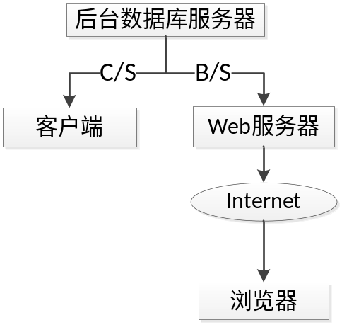
图3.1 系统结构图

3.2 可行性分析
可行性研究实际上是要进行一次大大压缩简化了的系统分析和设计的过程，也就是在较高层次上以较抽象的方式进行的系统分析和和设计的过程，一般来说，至少应从技术可行性，经济可行性，操作可行性三方面来进行分析。

3.2.1 技术可行性
首先，公司具备成熟的开发环境和服务器，不管是线上还是线下都能提供测试的功能。其次，公司有着资深能力的编程人员，他们的工作能力毋庸置疑，有相关技术上的问题可以咨询他们。最后，图文直播系统的相关技术都是在现有的技术基础之上，如何更好的搭配管理才是关键问题所在。所以，在技术可行性上分析能实现这个系统。

3.2.2 经济可行性
首先，大致分析开发成本，估算一下系统的开发和运行费用，并估计相对于现在而言这个系统可以节省的开支和未来可实现的增益收入，在估计数字的基础上，对每个可能的功能系统进行成本/效益分析，在设备系统成本上考虑，由于公司已经具备成熟的设备和环境，这个是可以忽略的一个因素，再或者而言，选用Linux+Nginx+PHP本身也是无需多少成本的环境。在开发成本上，因为是一个新项目，所以需要投入人力，包括公司前辈，作为实习生来说，这本身也是一个提升自我编程能力的过程，在时间成本上可能要考虑一下消耗量大小，系统本身也不需要耗时耗力，后期的维护也不需要相关人员来进行管理。所以，在项目开发周期内，已有现成的开发环境和成熟的技术，所需成本也都在可控范围之内。

3.2.3 操作可行性
系统的操作方式显然要在用户组织和编辑人员组织内行得通，我们要考虑编辑的操作习惯，尽量满足操作简便，功能实现的方案，所以从操作角度上看也是可行的。

3.3 需求分析
为了开发出真正满足用户需求的软件产品，首先必须知道用户的需求，一个明确的需求是保证整个系统开发能够正常进行的前提，也是能够开发出真正满足用户需求的软件产品的先决条件。
图文直播是隶属于新闻客户端下的一个功能模块，作为一个独立模块，需要有单独的后台数据管理，手机页面上的数据内容需要由新闻编辑老师来发布，所以这是一个面向用户和编辑来服务的一个后台系统，编辑老师需要能够创建直播间和直播内容，同时数据内容需要同步到PC无线页面上，在直播间管理中，要能够对直播标题描述，直播内容数据，评论内容进行操控，创建直播间时都需要对其进行相关配置，包括一定的基础配置和一些高级配置。实际效果图由产品老师提出，我们所做的工作需要符合产品需求，达到预期的最终效果。
所以本系统需要在性能功能上应达到以下需求：操作简单，方便编辑老师进行编辑工作；界面友好，一目了然，让操作者清楚所做的内容；功能模块化，知道工作重心所在，分类处理简洁迅速；提供搜索，保障工作效率，快速直接，防止消耗不必要的时间。

3.3.1 首页功能需求
后台首页是操作人员进入直播评论系统中首先看到的主页，要求简洁明了，自然大方，由于是技术人员和编辑老师才能登录的平台，页面不需要做的花里胡哨，容易失去它方便的特点，功能模块要求鲜明准确，DWZ框架在这方面给予了很强的样式特色，如图3.2所示，我们只要明确模块的需求，主要功能需求表如表3.1所示。

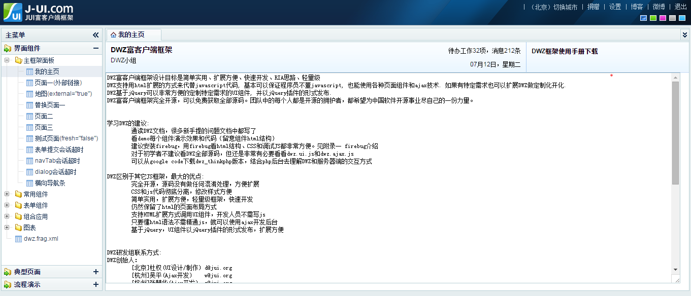
图3.2 DWZ框架首页图

表3.1 后台首页功能需求
模块 | 功能描述
用户管理 | 包括人员的登录信息，对登录人员信息进行编辑，增加以及删除，对每个人员的权限设置
直播管理 | 创建直播间类型和直播间，调整直播间的上下线，对直播间的编辑，删除以及批量操作
评论管理 | 创建评论间类型与评论间，对评论间的编辑，删除以及批量操作
主持人管理 | 直播人员信息的新增，编辑，以及删除操作

3.3.2 直播模块功能需求
直播模块是本系统最重要的一个部分，直播间信息和直播内容信息尤为关键，我们为保证直播的安全与维护操作，要设置类型管理，同一类型的直播无须再次重复创建类型，考虑后续的可扩展性，最好有级别方便管理。所以新增直播间类型时不仅有名称，描述，添加父级继承模式，而所创建的类型保存在数据库中，调用时读取更加快捷。然后在创建直播间，配置直播间信息，主要是名称，时间，直播人员与嘉宾，描述信息，评论审核，所在频道等主要直播配置。直播数据内容由主持人和嘉宾来进行发布，根据需求要能发布视频，音频，图片，链接，投票和纯文字内容。纯文字内容可以和其他形式进行组合发表。

表3.2 直播模块功能需求
 | 功能划分 | 简要描述
直播间类型 | 新增 | 新增类型名称，父级设置，描述
直播间类型 | 编辑 | 编辑类型名称，父级设置，描述
直播间类型 | 删除 | 删除所选直播间类型
直播间类型 | 批量删除 | 删除所选所有直播间类型
直播间 | 新增 | 新增直播间，配置直播间信息
直播间 | 编辑 | 编辑直播间配置信息
直播间 | 上下线 | 调整直播状态
直播间 | 主持 | 发布直播数据内容
直播间 | 删除和批量删除 | 删除所选直播间

3.3.3 评论模块功能需求
评论模块是对直播间所发表的评论进行统一管理，手机用户通过直播间进行互动聊天，评论内容汇总到评论间，主持人和管理人员能对所发表评论进行相关操作，包括回复，推送消息，和审核屏蔽管理，作为一个互动功能，有责任带给用户更好的使用体验，发挥出直击现场的作用，扼制违规违法与不良低俗等言论。简而言之，有如下几项：
（1）审核网友的发言，通过后才会发布到前台，保证了访谈的严谨性；
（2）将网友问题推送至主持人和嘉宾，进行网友提问；
（3）实时管理在线用户，IP黑名单机制；
（4）模拟发言功能，建立马甲可以模拟任何角色发言；
（5）自定义敏感词过滤系统，直接屏蔽掉带有敏感词的信息；
基于以上几点要求，确定了表3.3所示内容。

表3.3 评论模块功能需求
 | 功能划分 | 简要描述
评论间类型 | 新增 | 新增类型名称，描述
评论间类型 | 编辑 | 编辑类型名称，描述
评论间类型 | 删除 | 删除所选评论间类型
评论间类型 | 批量删除 | 删除所选所有评论间类型
评论间 | 新增 | 新增评论间，描述
评论间 | 编辑 | 编辑评论间，描述
评论间 | 管理 | 评论管理，包括回复，推送上墙，审核，屏蔽删除
禁言IP | IP封禁 | 增加与删除封禁IP，设置房间号和时长
敏感词 | 敏感词封禁 | 增加与删除敏感词

3.3.4 系统管理需求
作为公司内部系统，各部门人员都可能会需要用到，登录直播评论平台需要先要向相关负责人申请权限，申请得到同意后才会为登录用户创建账号，为此增加了系统管理模块，即登录用户管理，记录登录人员的信息，增加与删除用户账号，保障了系统的安全性。

3.3.5 其他需求
虽然功能需求是对软件系统的一项基本需求，但却并不是唯一的需求。性能，安全，可用性，可扩展行也在考虑的范围之内。

3.4 数据库需求分析
任何一个软件系统和平台本质上都是数据信息处理和交互系统，系统必须处理的数据信息和系统应该产生的数据信息在一定的程度上决定了整个系统的面貌结构，对软件设计有着深远的影响，因此，分析系统的数据要求也是软件需求分析的一个重要任务。
图文直播评论系统主要以主持人发布信息和用户评论为主体，这些数据量较为巨大，想要高并发的进行增删改操作，就需要更为适合的数据库，相比较而言，缓存机制更为高效，缓存离客户端更近，用户读取数据从缓存请求内容比从源服务器所用时间更少，所以呈现的速度更快。为此，选择将直播数据内容按照json格式存到Redis缓存中去，将来后台还可以作为主从配置的master，主从复制不会导致阻塞，部署多个slave实现数据的全同步，这种模式也是Redis自身实现的，不需要干预，不管是PC网页数据还是手机端数据都会实现同步，大大改善程序的性能。
相对于评论数据量而言，直播相关的配置信息的数据就显得不是那么庞大了，包括登陆账号的数据，主持人的数据，直播间和评论间的类型数据，直播间评论间的信息数据等，存到Mysql数据库中更为合适，在编码修改或者后期校验查看的时候也更为直观清晰。

3.5 本章小结
本章主要介绍了系统平台的体系分析，可行性分析，需求分析以及数据库分析，确保了初始工作的顺利进展与接下来的工作计划安排，简单地确定了几个功能模块。

4 总体设计

4.1 系统功能设计
图文直播系统在开发之前先要进行总体分析和总体设计，利用开发技术实现多个功能模块的集成，依据需求分析所得功能需求形成一个个功能单一，耦合性强的模块，采用模块化展开功能，确定了如下图所示的系统功能模块结构。

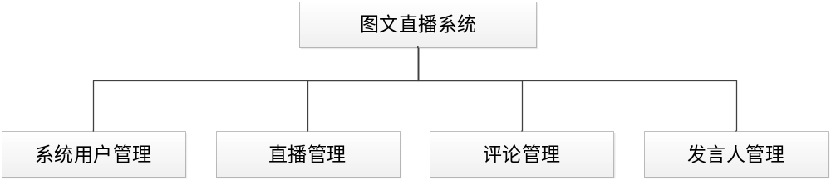
图4.1 系统功能模块图

而且系统要求逻辑清晰明确，所以在已有发言人，评论间的基础上才可以新建直播间进行发表操作，直播管理人员不能为空，一定要有确切的发表人，关联的评论间最好能先创建，具有描述的评论间信息会让使用者更清楚系统操作。

4.1.1 系统用户管理
系统用户管理模块作为这个系统平台的基础模块，需要承担用户权限管理，用户账号信息管理等功能，由于系统包含着大量的数据操作，直接面向用户群体，所以在用户管理方面不能存在疏忽，防止非登录人员进行破坏操作和恶意操作，影响线上直观显示。所以不提供注册服务，用户名和密码必须由相关负责人管理来分配，保障整个系统的安全和稳定。图4.2为用户管理功能模块图。

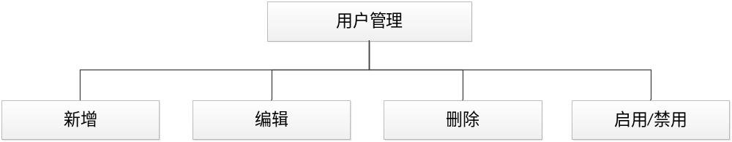
图4.2 用户管理功能模块图

4.1.2 发言人管理
图文直播需要由编辑老师整理直播内容并发布，不管是用于发布新闻还是采访嘉宾，都要有发言人来进行数据发布，所以创建发言人是直播的前提，其中类型包括主持人和嘉宾，登录用户可以进行创建，编辑以及删除发言人，如果已经存在就不用新增，选择自己的名称即可。

4.1.3 直播管理

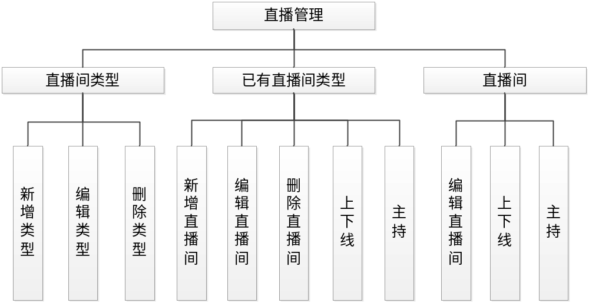
图4.3 直播管理功能模块图

直播管理需要构建一个好的逻辑来进行数据操作，直播管理模块实现了直播人员对直播间的管理，包括对房间的相关配置，状态的上下线操作，和至关重要的数据发布操作和评论管理操作等。直播人员要对主持人、嘉宾等用户进行添加、删除、修改管理，如果是做访谈节目时需要定义主题内容，按期发布预告信息，这可以根据发布内容来进行抉择，将访谈主题、背景资料等文字图片信息发送到观众面前，让每位观看用户了解访谈的内容。系统最好能对直播场面有着大局观的控场能力，方便评论统一管理。为此设计了两个模块：直播间类型和直播间，根据前面需求分析，确定了上面面图4.3的功能模块图。
当然具体实现还是应该体现在数据操作中，直播管理模块更重要的是直播数据的发布与创建，所以具体数据应该有固定的模块，初步设计在主持模块中，用户可以在主持模块进行操作。

4.1.4 评论管理
评论管理模块逻辑与直播管理相同，实现了对评论间的管理，包括对评论的回复，审核，上墙和删除等操作，所以同样是在建立评论间类型之后添加评论间。封禁IP机制和敏感词屏蔽是一项新的功能部分，都包括了新增和删除的操作。直播间与评论间两者密不可分，完全是一体的，这就需要一个ID来进行关联匹配，一个直播间对应着一个评论间。其实在直播的同时不仅是内容消息的发布，也是掌控者直播间内的评论，不可能连续在直播间和评论间来回跳转，这不仅毫无意义，而且耗时耗力。找到一个切合实际，完善统一的机制来进行管理，操作起来会更加的方便。所以可以把评论管理整合到直播管理模块，也保留单独的评论功能模块，这样在直播时就能够同时兼顾，游刃有余。

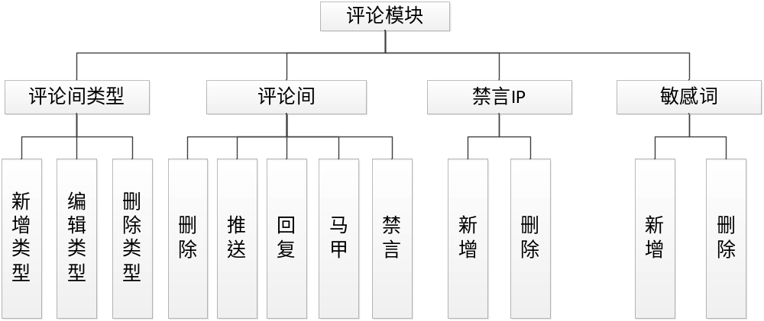
图4.4 评论管理功能模块图

4.2 框架设计

4.2.1 Zend框架
Zend框架是一个开放源码的PHP开发框架，大量应用了面向对象的新特征：接口、异常、抽象类等等。这些东西的应用让Zend框架具有高度的模块化和灵活性。
作为官方出品的框架，它封装了很多强大的类库，能够提供一站式的框架服务。利用MVC模式很容易扩展应用功能，满足编程人员的需要。
从官网上下载来的Zend框架自动就设立了目录结构，application目录下边包含了configs（配置），controllers（控制器），models（模型），views（视图），如果需要还可以添加layouts（布局），直播系统由于为手机软件服务，我们不仅考虑后台管理还要考虑前端接口，所以建立两个application目录并命名为app_admin和app_public，前者开发我们的后台系统，后者可以写接口文件。

4.2.2 DWZ框架
Zend框架的views层如果不是自己写出复杂的样式，便无法控制前端页面，为了克服这个局限性，我们需要在Zend框架中嵌入DWZ前端框架，DWZ本身拥有这强大的控件和样式，支持网页业务刷新技术Ajax，拥有了DWZ框架，能够让程序员在编写界面时不用考虑其样式，只需要考虑界面的布局就够了。在HTML基础上，DWZ进行了强大的扩展，为软件程序员提供了样式美观，布局合理的界面模板。为此单独封装了一个目录admin，存放所需要调用的前端技术文件。
Zend框架和DWZ框架的配合使用，帮助研究人员不用再考虑底层开发，会大大的提高软件开发的效率。有了这两个强大的框架之后，就可以着手编写代码进行开发了。

4.3 数据库设计
基于前面的需求分析，我们数据库的架构采用Mysql和Redis同时运行。

4.3.1 Mysql
Mysql数据库经常用于关系型数据管理，我们可以将信息配置和相关关联信息存储在Mysql数据库中。下面是Mysql数据表的汇总和说明。
表4.1是一个总体的表概述，初期数据表基本有以上几类，后续扩展开发可以在此基础上添加。

表4.1 数据表汇总
表名 | 功能说明
administrator | 登录账户表
chat_category | 评论类型表
live_category | 直播类型表
presenter | 发言人表
vests | 马甲表

表4.2是administrator表，主要存储登陆人员的信息，在用户管理模块中新增用户时填写如下相关字段的信息存储到表中，做统一管理。
表4.3和表4.4分别是评论类型表和直播类型表。

表4.2 administrator表
名 | 类型 | 长度 | 空/非空 | 字段说明
id | int | 10 | 非空 | 自增主键
name | varchar | 100 | 非空 | 姓名
available | tinyint | 4 | 非空 | 启用状态
password | char | 32 | 非空 | 密码
email | varchar | 50 | 非空 | 邮箱
type | tinyint | 3 | 非空 | 用户类型
create_date | datetime | 0 | 非空 | 创建日期

表4.3 chat_category表
名 | 类型 | 长度 | 空/非空 | 字段说明
id | int | 10 | 非空 | 自增主键
fid | int | 10 | 非空 | 父id
name | varchar | 100 | 非空 | 名称
description | varchar | 300 | 非空 | 描述
available | tinyint | 3 | 非空 | 启用状态
is_show | tinyint | 3 | 非空 | 可见
create_date | datetime | 0 | 非空 | 创建日期
extra | text | 0 | 非空 | 高级属性

表4.4 live_category表
名 | 类型 | 长度 | 空/非空 | 字段说明
id | int | 10 | 非空 | 自增主键
fid | int | 10 | 非空 | 父id
name | varchar | 100 | 非空 | 名称
description | varchar | 300 | 非空 | 描述
available | tinyint | 3 | 非空 | 启用状态
is_show | tinyint | 3 | 非空 | 可见
create_date | datetime | 0 | 非空 | 创建日期
extra | text | 0 | 非空 | 高级属性

表4.5 presenter表是主持人和嘉宾信息表，存储发言人的主要信息。
表4.6是马甲表，存储一些马甲的姓名和头像备用。

表4.5 presenter表
名 | 类型 | 长度 | 空/非空 | 字段说明
id | int | 10 | 非空 | 自增主键
name | varchar | 60 | 非空 | 名称
avatar | varchar | 255 | 空 | 头像
iuid | int | 10 | 非空 | 凤凰通ID
c_iuid | int | 10 | 非空 | 创建者的凤凰通ID
type | tinyint | 3 | 非空 | 类型
create_date | datetime | 0 | 非空 | 创建日期

表4.6 vests表
名 | 类型 | 长度 | 空/非空 | 字段说明
vid | int | 10 | 非空 | 自增主键
name | varchar | 60 | 空 | 姓名
avatar | varchar | 255 | 空 | 头像

4.3.2 Redis
下面是Redis设计架构：
为方便管理，设置通用key值前缀为“imsg_“。
（1）直播间：（大部分用的Zset有序集合）
imsg_category：直播类型集(Array)
imsg_category:self：{ 直播类型ID}：直播类型结节配置
imsg_lroom：{ 直播类型ID}：直播间集(Array)
imsg_lroom:self：{直播间ID}：直播间结节配置
imsg_lchat：{直播间ID}：直播集(Array)
imsg_lchat:self：{直播ID}：一条直播数据
（2）评论间：
imsg_category： 评论类型集(Array)
imsg_category:self：{ 评论类型ID}： 评论间结节配置
imsg_room：{ 评论类型ID }： 评论间集(Array)
imsg_room:self：{ 评论间ID }： 评论间结节配置
imsg_chat：{ 评论间ID }： 评论集(Array)
imsg_lchat:self：{评论ID}： 一条评论数据
（3）投票：
imsg_ivote：{直播间ID}：投票数据
（4）置顶：
imsg_ltop：{直播间ID}：置顶数据
（5）禁用：
imsg_forbid：{评论间ID}：封禁数据
方便更好的理解Mysql和Redis之间的关联，便绘制了一个不严谨的E-R图，因为Redis不是传统的关系型数据库，而是以Key-Value作为存储方式，下面图4.5只是为了更好的方便理解。

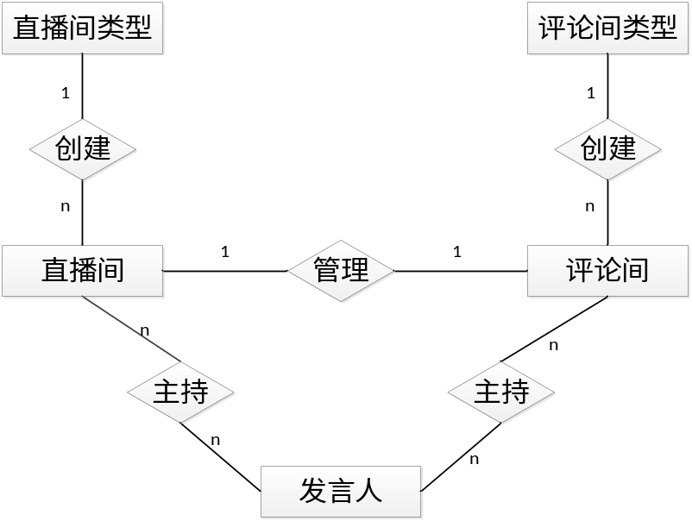
图4.5 数据库E-R图

4.4 部署架构图
为保障系统的顺利运行，分析了服务器的部署情况和架构图，如下图4.6所示。
本文直播应考虑作为一套分布式高并发高负载的Web框架，后台发布系统的两台机器，一台是后台Admin，和后台抓取任务，另一台则应考虑作为灰度发布，应对突发流量备用。前端数据接口就是每个文件服务器都需要一个简单的web API作为文件传输和访问的接口，分布在不同的服务器上，无非就是解决数据传输效率的问题，带有预见性目标会更好的帮助系统运行。

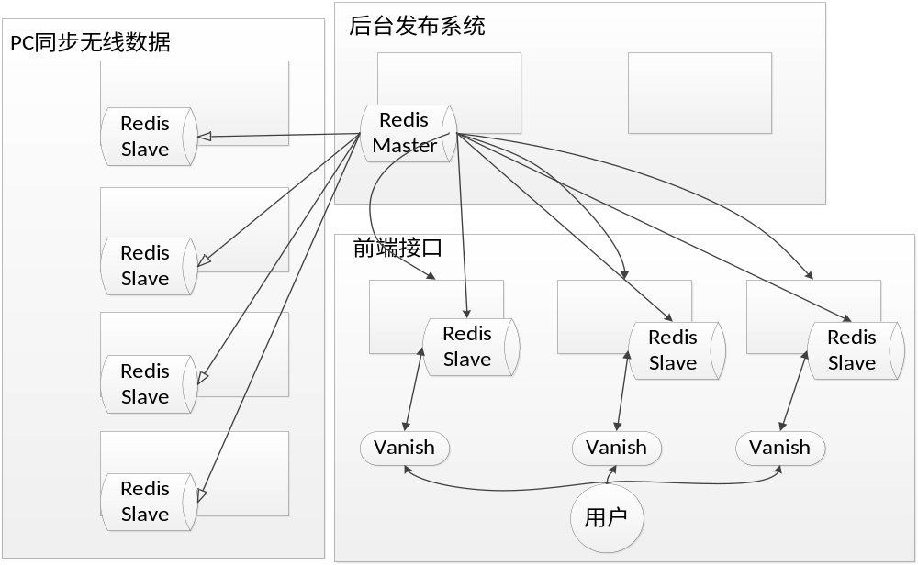
图4.6 部署架构图

4.5 本章小结
本章主要讲述了系统的总体模块设计和数据库设计，确立了几个模块下的功能划分，数据结构存储与数据之间的关联，构建了系统的部署架构图。

5 详细设计与功能实现

5.1 初始工作与数据库环境配置
在Zend框架系统目录下创建app_admin和app_public两个application应用，admin主要是后台应用功能，相关函数主要写到控制器层和模型层中，页面则由视图层来编写；编辑框架Bootstrap入口文件，初始化配置文件，编写能调用配置文件的函数；整合DWZ框架嵌入到admin中方便调用；以线上Linux系统为基础，首先得确保安全操作，最好有判别线上环境和线下环境的方式，程序员常常在测试环境上编码修改测试，如果一不小心发布到线上环境往往会导致很难堪的后果，在配置中加以判断会有效的避免此类状况的发生，简要的配置代码如下：
if (! IS_LINUX_TEST_MODE) {
$COMMON_CONF = array (
'bootstrap' => array (
'path' => APPLICATION_PATH . '/Bootstrap.php',
'class' => 'Bootstrap'
),
'redis' => array (0 => array ( // master
'host' => '127.0.0.1',
'port' => '6379',
'database' => '0',
'alias' => 'master'
), 1 => array ( // slave
'host' => '127.0.0.1',
'port' => '6379',
'database' => '0',
'alias' => 'slave'
)
),
'resources' => array (
'db' => array (
1 => array (
'adapter' => 'PDO_MYSQL',
'params' => array (
'host' => '127.0.0.1',
'username' => 'root',
'password' => 'root',
'dbname' => 'ifeng_chat',
'charset' => 'utf8',
'prefix' => ''
)
)
)
),
'redisSetting' =>
array (
'prefix' => 'imsg_',//设置Redis前缀
'slaveEnable' => '0',
)
)
;
} else {…//测试环境
}

5.2 登陆页面的设计和实现
首先设计登陆界面，利用HTML编写表单信息传输，用户输入相关网址，进入如图5.1所示的登陆界面，输入用户名，密码，经过验证后才能进入系统。平台提供普通登陆和域登陆两种方式。
后台登陆界面由用户名和密码进行验证登陆，只要有账号密码即可登陆，匹配Mysql数据库系统内存在信息成功后即登陆成功，所以登陆前，用户名必须已经入库。本系统为公司内部人员使用，更多的依赖公司成熟的域登陆系统，方便快捷。主要验证模块代码如下：
public function doLoginAction() {
$adapter = new Ifeng_Auth_Adapter($this->_getParam('username'), $this->_getParam('password'));
$result = Zend_Auth::getInstance()->authenticate($adapter);
if ($result->isValid()) {
$user = Zend_Auth::getInstance()->getIdentity();
$this->LogEvent($user['username'] . '成功登录！');
$this->_redirect('/');
exit;
}
$this->view->authFailed = true;
$this->_forward('login');
}

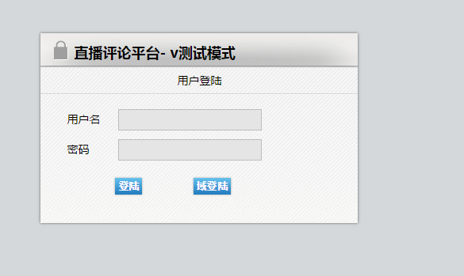
图5.1 后台登陆界面

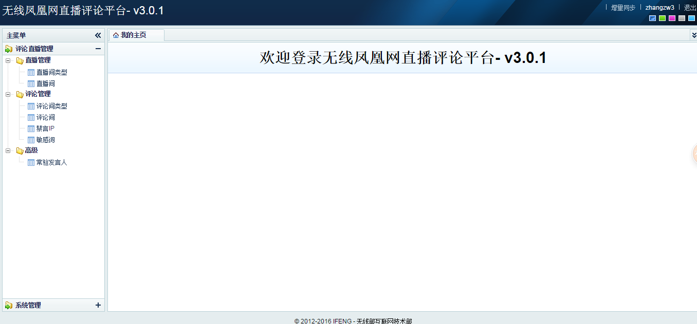
图5.2 主页面
这里面首先验证用户信息是否与数据库中已有信息相同，这中间又封装了一层Ifeng_Auth_Adapter,通过此函数再来调用Zend_Auth_Adapter_Interface接口，最终主要还是利用了Zend_Auth类来处理用户认证和用户授权，Zend_Auth::authenticate()通过把认证结果放入持久存贮中来保存身份，以此来完成用户的登录验证。
登陆成功后进入主页面，如图5.2所示，主菜单包括评论直播管理和系统管理两个折叠栏，前者又包含了直播管理模块，评论管理模块和常驻发言人管理模块。这是主要的页面布局设计，保证了模块的简洁与实用。

5.3 用户管理模块设计和实现
用户管理模块管理着后台的所有用户，代码要求能够实现用户的新增，编辑和删除，本身页面能列举出已存在用户信息，已确认Administrator表的数据格式，点击新增按钮弹出输入框表单，在页面上获取操作人员所填信息，传入后台并输入到数据库中，我们定义用户管理模块为User，UserController.php文件实现创建数据操作insert，更新数据操作update，还有账户的禁用或启用enable，以及列表显示情况index。创建表单文件则在视图views文件夹下创建，利用MVC模式，将add（新增）文件，edit（编辑）文件和index（列表）文件分离开来。代码重点在于如下：
账户的启用、禁用enableAction：关键是状态标识符的改变
try {
$model = $this->M ();
$dbMap = $this->_dbMap ( $model->info ( 'cols' ) );
$db = $model->getAdapter ();
$where = $db->quoteInto ( 'id=?', $this->view->request ['id'] );
$row_affected = $model->update ( $dbMap, $where );
$this->LogEvent('ID: ' . $this->view->request ['id'] . '的用户启用状态被成功更新为"' . $dbMap ['is_available'] . '"！');
}
try{
//创建数据操作insert：
$model = $this->M ();
$dbMap = $this->_dbMap ( $model->info ( 'cols' ) );
$dbMap ['password'] = Ifeng_Auth_Adapter::encryptPassword ( $dbMap ['password'] );
$id = $model->insert ( $dbMap );
//log to file
$this->LogEvent($dbMap ['name'] . '的用户被成功添加！');
//更新数据操作update：
$row_affected = $model->update ( $dbMap, $where );
$this->LogEvent($dbMap ['name'] . '的用户被成功修改！');
//删除数据操作delete：
$row_affected = $model->delete ( $where );
$this->LogEvent('ID: ' . $this->view->request ['id'] . ' 被成功删除！');
}
上述代码主要是功能实现，界面要求点击系统管理栏下的用户管理，显示出用户管理页面，如图5.3所示，包括新增，编辑，删除，批量删除，姓名查询功能会更快捷的找到你想要查询的信息。用户信息列表中显示用户编号，类型，姓名，邮箱，启用状态和创建时间，其中可以点击状态栏中的按钮改变启用状态。

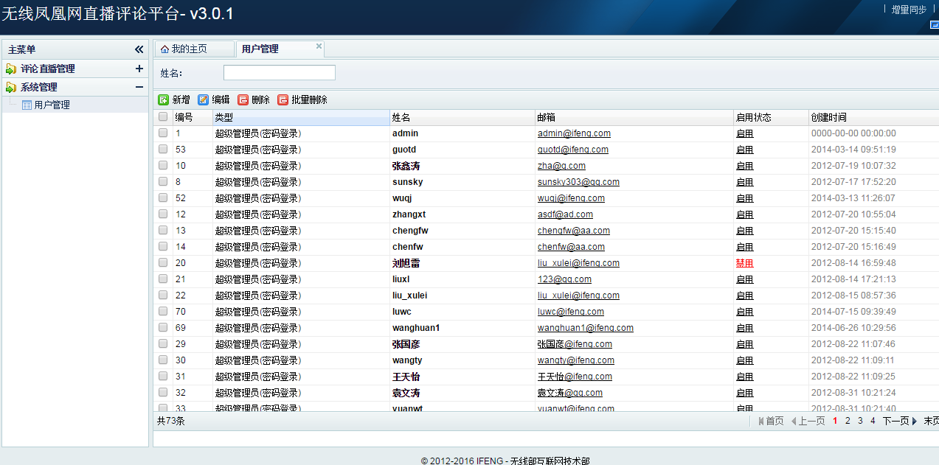
图5.3 用户管理页面

点击新增按钮，会弹出表单框，添加信息后保存会提示操作成功，如图5.4所示。
同理编辑删除操作成功都会弹出提示框来显示，出现错误信息或者填写错误信息系统会根据情况来进行错误提示，防止一些错误或者BUG的发生。
由于其他的插入语句，更新语句，删除语句在本质上语句都是类似的，为优化这些功能可以设计实现一个具体的封装类，当使用这些功能是会调用函数类，防止代码的冗杂重复，所以下面关于增删改的简单操作将不再赘述。

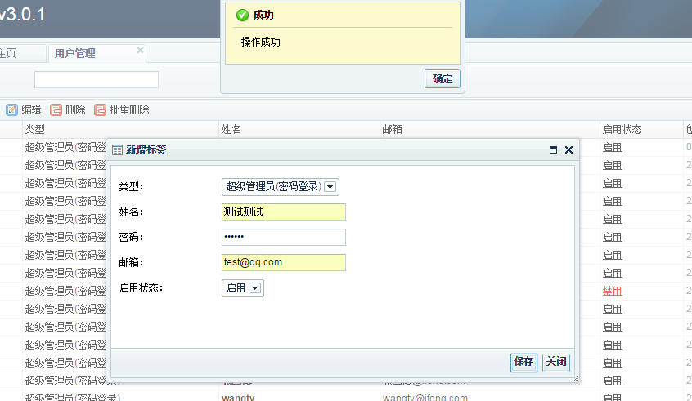
图5.4 新增用户页面

5.4 发言人管理模块设计和实现
界面设计要求点击常驻主持人进入发言人管理模块，如图5.5所示，可以进行新增，编辑，删除发言人操作。编号和名称查询功能方便查找想要的信息。

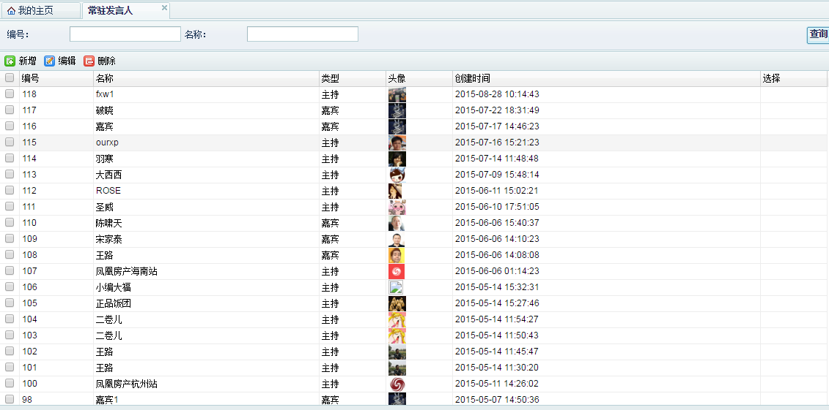
图5.5 发言人管理页面

点击新增按钮，弹出信息表单，如图5.6所示，填写完后保存即可。跟上述新增操作一样，成功会弹出操作成功的提示框。

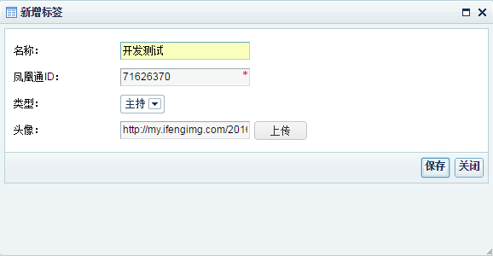
图5.6 发言人新增页面

发言人管理模块实现对主持人和嘉宾的创建，编辑和删除，点击模块显示所有发言人列表，这些操作与用户管理模块相同，关键都是insert，update，delete和列表显示等语句，发言人管理模块定义为Presenter，新建PresenterController等控制器和视图结构。最后结果都存入到presenter数据表中，这将在之后的直播中也会用到。

5.5 评论管理模块设计和实现
评论管理模块是本系统的核心部分，实现评论间类型和评论间的创建，评论回复与推送功能，禁言IP功能和敏感词屏蔽功能。首先创建评论间间类型，注意一点的是存在父子级关系，父级节点对应着数据表中的fid字段，当需要编辑更新时，添加判断语句：
if($dbMap['fid'] == $dbMap['id']){$this->error ( '父级不能选择自身！' );
}else if(in_array($dbMap['fid'], $out)){$this->error ( '父级不能选择子级！' );
}
评论间类型这里只是给评论间分类使用，方便各频道或部门区分自己的评论间，相当于评论间的分类文件夹，而不是起一个评论间的名字。
根据系统逻辑，需要先创建主持人信息，即直播前需要确定一个主持，这在上述模块已经实现了，再需要建立评论间，设计了如图5.7所示的评论间类型页面，进入页面后点击新增，输入描述信息后保存，如图5.8所示，然后点击进入所创建的类型中来新建评论间，如图5.9所示，新增模式与之前相同，至此完成了一个评论间的创建。

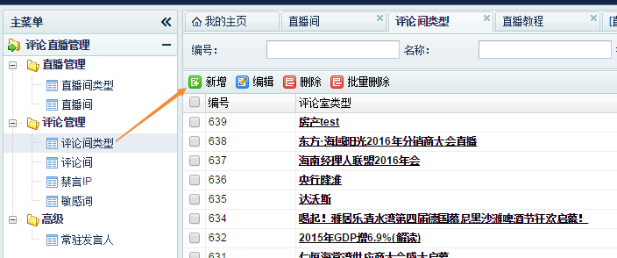
图5.7 评论间类型页面

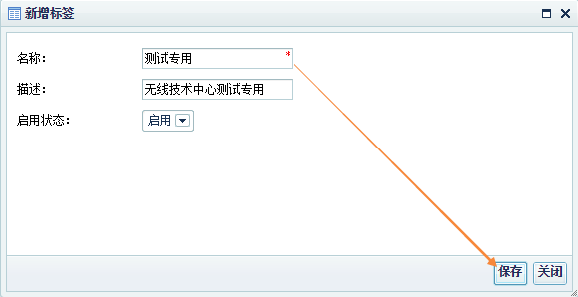
图5.8 评论间类型新增页面

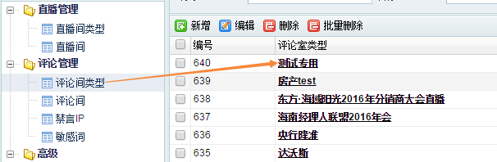
图5.9 新增成功后页面
评论管理中推送功能很重要，在直播和评论两个模块中，根据之前设计要求直播间可以看见评论情况，相反却不行。在此情况下推送功能实现了评论内容的“上墙“，将用户评论推送到直播上面，即在直播间可以看见来自用户”上墙“后的评论。主要代码实现如下：
function pushlistAction() {
… //判断房间是否存在，判断房间是否关联
$chat = new Ifeng_Db_ChatModel();
foreach ( $idsArr as $id ) {
if (! $id)
continue; //被推送的信息默认已审核，先改原来的，防止把新复制的数据覆盖
$chat->updateChat ( $lr_id, $r_id,$id, array ('is_available' => 1 ));
$chatRow = Ifeng_Db_LiveChatModel::getOne ( $r_id, $id,'chat' );
$chatRow ['host_type'] =Ifeng_Db_LchatModel::HOST_TYPE_PUSH_GUEST;
Ifeng_Db_LiveChatModel::setTypeLive ();
$incredLiveId = Ifeng_Db_LiveChatModel::incredId ( $lr_id, true );
Ifeng_Db_LiveChatModel::setTypeChat();
$incredChatId = Ifeng_Db_LiveChatModel::incredId ( $lr_id );
$liveRow = $chatRow;//上墙的内容默认审核成功
unset($liveRow['is_available']);
unset($liveRow['is_guestAvailable']);
Ifeng_Db_LiveChatModel::insertRltRedis( $lr_id, $liveRow, $incredLiveId ,$incredChatId); //加入已推送队列
Ifeng_Db_LiveChatModel::insertLChatPushRedis( $r_id, $incredChatId);
}}
评论回复还添加了马甲机制，模拟用户进行发言，可以解决不时之需，为了区分开来，将马甲发布的言论用灰色注明，直播人员在后台直播管理时能分辨出真实评论和模拟言论。马甲功能是一项独立的功能，具体信息存放在vests数据表中，为此设计了一个model文件，将批量马甲功能封装在model里，点击马甲按钮时直接调用相关操作。
在发现不正当、不合适的言论时，系统能有一个功能帮助管制，禁言IP功能会帮助直播人员根据直播间ID号屏蔽掉用户在此房间内的发言，并设置解禁日期，强制删除不正当言论，如果该用户不思悔改，则会强制他在任何房间内都不能发表言论。
实现的核心代码如下：
$dbMap = $this->_dbMap ( array ('r_id', 'ip', 'forbid_end' ) );
$id = $model->insert ( $dbMap );
if($this->view->request ['r_id']>0){
$this->LogEvent ( '房间ID:' . $dbMap ['r_id'] . ' ,ID: ' . $dbMap ['ip'] . '的禁言IP被成功录入！' );}
else{
$this->LogEvent ( '所有聊天室禁言ID: ' . $dbMap ['ip'] . '的禁言IP被成功录入！' );
//然后强制删除数据
}
敏感词管理也是实现类似的屏蔽功能，添加敏感词，强制删除敏感词数据，主要语句为 $dbMap = array($this->view->request['content']);
$id = $model->insert ( $dbMap );//创建敏感词数据
$row_affected = $model->delete ( explode ( ',', trim ( $this->view->request ['ids'], ' ,' ) ) );//删除带有敏感词的评论数据
设计禁言功能详细页面要考虑不仅在直播时能管理，最好有一个单独的模块更好的展示，图5.10显示了禁言IP模块的页面，主要就是新建和删除，根据房间ID来识别。

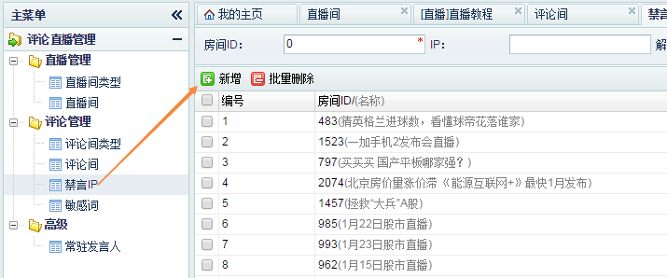
图5.10 禁言IP页面

图5.11为禁言IP新增的页面，具体设计房间一栏填写评论所在的评论间ID号，0表示禁言该IP所有房间下的发言，解禁日期要注意按照严格要求进行设置，否则系统会按当前时间处理，即创建时就会导致过期而当即失效，尽量选择较长的时间来设置。保存成功后，在评论间的言论就会变为红色。回到该评论间后，此IP已经变红，效果如图5.12所示。
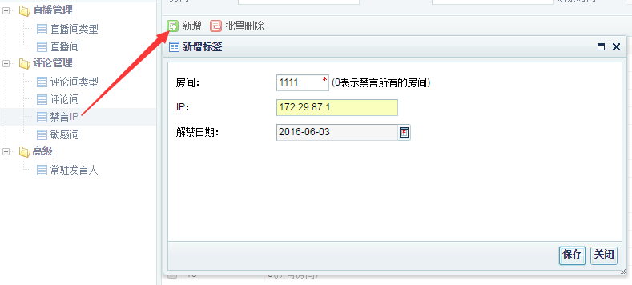
图5.11 禁言IP新增页面

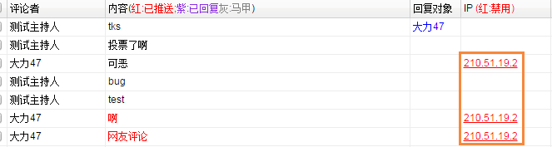
图5.12 禁言IP成功页面

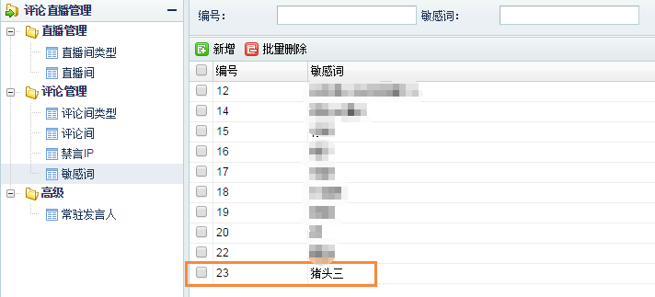
图5.13 敏感词页面

敏感词与禁言功能同理，需要新增和删除功能，敏感词创建成功就会存到数据库中作为标识，页面设计如上图5.13所示。

5.6 直播管理模块设计和实现
直播模块管理是本系统中的最核心的部分，是主要的核心技术与代码所在，实现直播间的创建，直播间数据的发表与管理。直播间类型和直播间的创建与评论间创建逻辑一致，原理相同，都可以父级关联管理。图5.14为直播间类型页面。

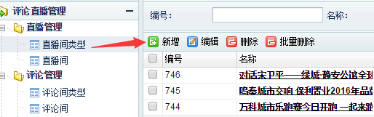
图5.14 直播间类型页面

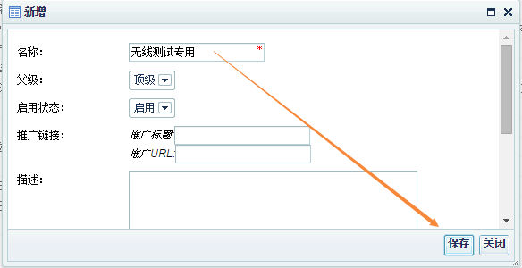
图5.15 直播间类型新增页面

图5.15为新建类型页面，输入类型名称，其余可默认或不填。父级默认为“顶级”，若选择其他直播间类型，则代表以该类型为父级，向下创建一个子类型，可理解为一个子文件夹。
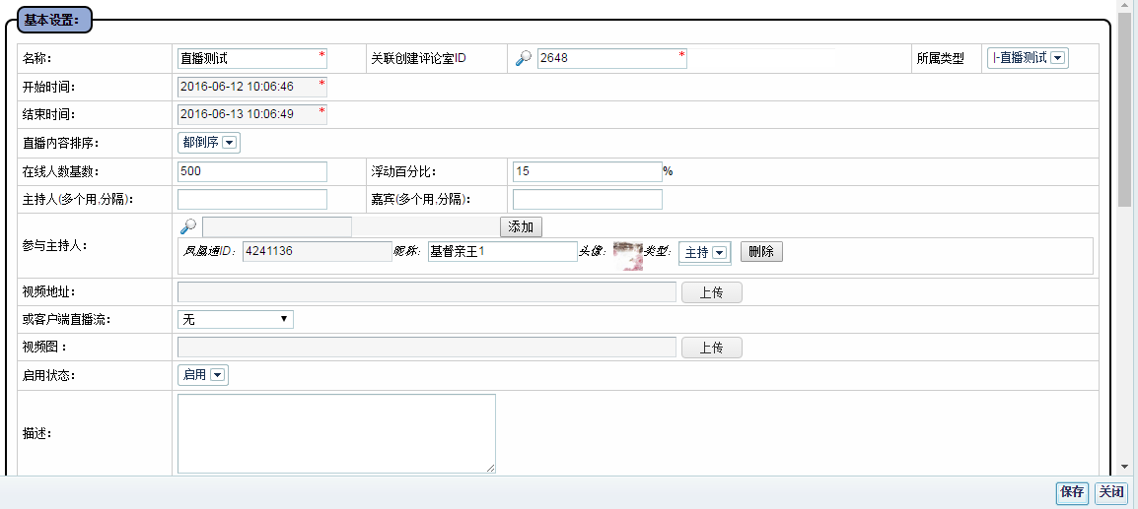
图5.16 直播间配置页面

创建直播间，根据未来手机客户端的需求有必要保留一些功能设置，现在作为扩展创建以备不时之需，设置带红*项为必填项，应当包括直播间名称，开始时间，结束时间，关联评论间ID，频道，主持人和嘉宾等，其它选项可以保留设置为空，作为直播间配置一定要小心谨慎，开始时间、结束时间是否正确，会影响直播的正常运行。为更好地关联起来，添加了一个查找带回的按钮，点击评论间右侧放大镜，查看关联评论间的ID号码，填入输入框内，保存即可。点击主持人放大镜可以查找之前所创建的主持人或嘉宾，查找带回就能加到直播中。可以添加描述简要介绍一下直播间信息，频道框所写信息会显示在直播间的顶部，其他选项作为需求保留，配置成功后保存就建好了一个直播。具体页面设计如图5.16所示。这里“关联创建评论室ID”这个选项不是必填项，如果不填写，会自动生成一个对应的评论间，防止出现遗漏造成错误。为保证直播人数，可以创建人数设置功能，在线人数基数和浮动百分比，指的是直播时页面上显示的在线人数，如图例中显示则可以理解为以500人为基准上下浮动15%的人数随机显示。
所有数据操作全通过Redis，在Model层最好建立一个核心数据类，原理是使用_call反射机制，动态执行类方法，例如$this->insert会调用Zend_Db_Table->insert()。在此方法类下定义一些硬性要求，定义public static $extra_field_prefix = 'extra_'；在缓存显示带有“extra_“前缀的字段，但在实际代码编译时，要自动过滤掉使数据之间交流无障碍，新建了Ifeng_Db_Table::reduceExtraArray类。最后生成的数据以json格式存放在Redis数据库中，因为目前客户端与服务器端数据交互都是通过接口形式传输，json格式数据方便传输，拥有较少冗余的字符，而且易于解析。图5.17是json格式的直播间信息数据。
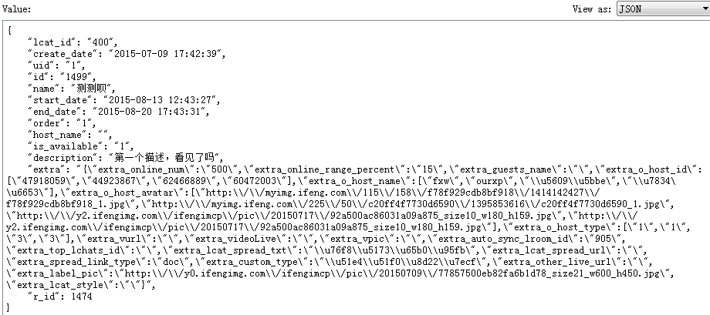
图5.17 直播间信息数据图

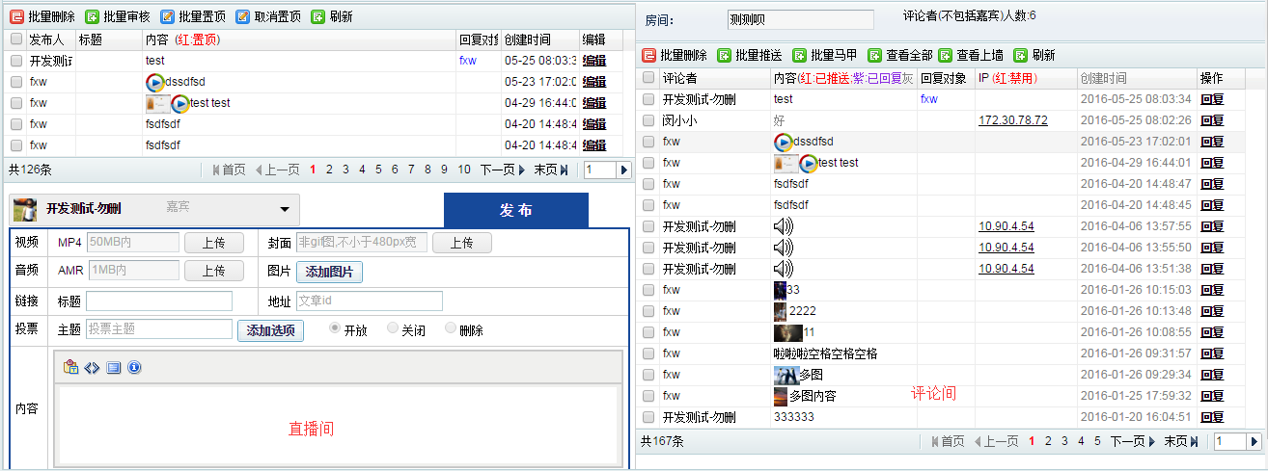
图5.18 直播间整体布局页面

最后是直播内容发布，同时兼顾直播内容与评论管理，整体一起操控，决定将评论间设计为一个UI缩小版嵌入到直播主持模块中，整体布局左边为直播间，右边为评论间，点击主持按钮跳转到主持模块，利用JavaScript技术调出直播框和聊天框，图5.18为整个直播间页面的布局图，主要调出代码如下：
$(document).ready(function(){
//直接加载直播信息
$("#chat_list").loadUrl("/lchat2/index/?lr_id=<?php echo $this->lroom['id'] ?>&orderDirection=desc&orderField=id&show_type=list");
//延时1秒加载直播框
setTimeout(function(){
$("#chat_submit").loadUrl("/lchat2/index/?lr_id=<?php echo $this->lroom['id'] ?>&orderDirection=desc&orderField=id&show_type=submit");
}, 500);
//延时2秒加载聊天框
setTimeout(function(){
$("#jbsxBox").loadUrl("chat/index/?rel=jbsxBox&r_id=<?php echo $this->lroom['r_id'] ?>");
},700);
$("#freas_body").click(function(){
var obj=new Object();
freshAll(obj);
})
})
直播框要求实现一般直播的功能，发表视频，上传封面，发表音频，图片，文章链接，文字内容以及发起投票。其中图片需要新建Ifeng_Tool_Img类进行img处理，视频需要新建_insertUgcQueue函数进行上传同步，投票也有单独的Model文件LiveNoteModel.php来支持，最后上传的视频存放在imsg_imsg_ugcUpload集合，投票内容将根据直播间ID作为识别存放在imsg_ivote_lr_id集合中。
直播框中设计了几个功能按钮：批量删除，批量审核，批量置顶和取消置顶。主持人或者嘉宾发布的内容可以设置为置顶项，在直播框中将置顶内容标注为红色，方便与其他内容区分开来，置顶项将作为新数据存放到imsg_ltop目录列表下，具体为imsg_ltop: {直播ID}集合。具体实现函数为topAction，核心代码如下：
public function topAction()
{
try {
if (isset ($this->view->request ['chatCheck']) && !empty ($this->view->request ['chatCheck'])) {
$chatCheck = trim($this->view->request ['chatCheck'], ',');
$model = $this->M('lchat');
$lrId=isset($this->view->request['lr_id'])&& $this->view->request['lr_id'] ? $this->view->request['lr_id'] : 0;
$idArr = explode(',', $chatCheck);
if (empty($idArr)) {
$this->error("ID为空！");
}
if ($this->view->request ['op'] == 'do') { //置顶
Ifeng_Db_LiveChatModel::addTopList($lrId, $idArr);
$this->LogEvent('ID: ' . $chatCheck . ' 被成功置顶！');
} else { //取消置顶
Ifeng_Db_LiveChatModel::delTopList($lrId, $idArr);
$this->LogEvent('ID: ' . $chatCheck . ' 取消置顶！');
}
$this->success("操作成功");
} else {
$this->error('操作失败');
}
} catch (Exception $e) {
$this->error('操作失败');
}
}
根据chatcheck的数目确定批量置顶的数目，批量审核也是同样的道理，只不过换了执行的语句，Ifeng_Db_LiveChatModel::examineList($lrId, $idArr)语句是实现审核的核心代码，具体实现仍然要新建examineList函数。作为直播而发布的数据信息会显示在评论间内，用户可以回复主持人和嘉宾进行互动，主持人可以选择评论者进行推送操作，被推送的言论会出现在直播框中，这种情况被称为“上墙“，这已在评论管理模块中详细介绍。

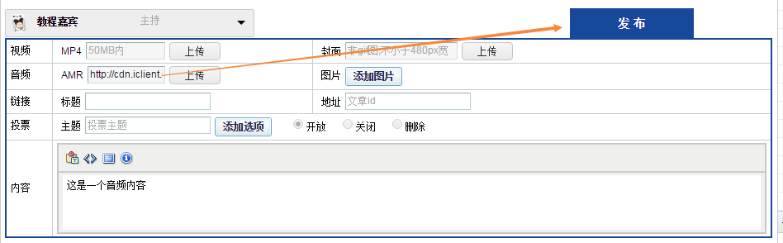
图5.19 直播内容发布页面

然后是详细页面设计，具体发布页面如图5.19所示，直播间信息发布需要有指定的发言人，我们可以在发布页面选择主持人或者嘉宾来进行发布消息。选好发言人后，可在下方选择发表视频，音频，图片，链接，文章，投票和纯文字内容。纯文字内容也可以和其他进行组合发表。发表视频时，需要同时上传封面图片才可发布成功。上传完视频和音频，图片，或输入其他形式的内容后，需要点击一下“发布”按钮，才可成功发出。发布后会在上面的直播内容区域如图5.20显示。

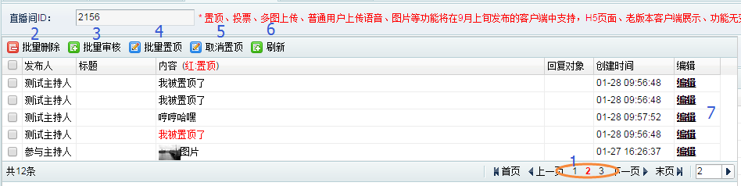
图5.20 直播内容页面

直播内容倒序显示，每页五条。可选择直播内容左侧的复选框进行（批量）操作，其中批量置顶的内容会以红色显示方便识别，如果要想修改已发布内容，在数据右侧可进行编辑，点击后下方自动显示该内容的原始数据，重新编辑后点击发布即可。

5.7 系统调试优化设计
在编写程序时，有必要在一个部分代码完成之后进行调试输出，PHP程序有一个简单的var_dump功能，能方便的显示出数据的格式和大小，查看中间数据可以用此方法，而且可以在程序任意一个地方添加，类似断点标记，找出问题所在，这在开发测试阶段是一个简便常用的代码。具体显示页面则需要自己通过网页查看所写的布局，HTML和JavaScript都可以通过浏览器自带的调试功能来查看，免除了在代码中调试修改的步骤。
系统完成了主要功能，但不代表工作结束，为方便用户的使用，有必要在此基础上进行优化设计，包括后续的可扩展功能，我在每个模块下都添加了搜索的功能，必要时可以根据相关字段进行搜索，减少消耗时间，提高工作效率。

5.8 本章小结
本章主要讲述了图文直播系统的具体功能模块的详细设计和实现，编写代码实现了初始配置，登录模块，用户管理模块，发言人模块，评论管理与直播管理模块的具体功能，使系统能够根据功能运行。

6 系统测试
系统测试的目的是在软件系统投入到生产性运行之前，尽可能多地发现系统中的错误，保证整个系统完成后每个功能都能够正常运行。

6.1 黑盒测试
黑盒测试着重测试软件功能，力图能发现功能不正确，界面错误，数据库链接错误等主要类型的错误。本系统主要测试内容是登录、数据生成和界面信息显示。
（1）登录页面，登陆界面可以使用的文本框有两个，分别是账号框和密码框，在正确输入账号密码时可以登陆成功，界面在第一次打开网站时出现。
① 输入错误账号，或输入错误密码后，点击登录按钮，返回值为登录失败，提示重新输入。
② 输入正确账号密码，但是选择错误登陆类型，点击域登陆（登陆）按钮，返回值为登录失败，提示重新输入。
③ 输入正确的域登陆或者登陆账号密码，点击对应类型的登陆按钮，能成功进入用户主页面。关闭页面后再重新打开网站页面，会直接进入到主页面中。
（2）每个模块都有新增功能，点击相应的新增按钮会弹出对应的信息框表单，其中还会有必填项，据此来进行测试：
① 添加信息时使内容为空，若带红*字段为必填内容，不填时会提示信息，其他内容可以设置为空，但在页面不会显示。
② 关联添加时，输入错误信息，会无法新增成功，逻辑机制不允许。
③ 添加时间内容时，若输入过期时间或时间不对应情况，会有信息提示重新输入。
④ 新增内容一般都有说明，本身自带一些格式限制，格式不正确不能创建内容。而且即便内容出现偏差也可以再进行编辑修改。
（3）界面信息显示，从登陆到数据内容填充都会更改一定的页面，刷新后界面能够显示正确的内容，据此来进行测试：
① 点击对应的模块，显示此模块下的内容，点击多次，会进行刷新。点击其他模块，会小窗口叠加显示，不会出现重复内容。
② 新增模块数据内容成功，在对应的列表下会出现所建内容，界面显示正确。
③ 编辑内容成功后，界面会刷新显示正确的数据列表。
④ 删除或批量删除内容后，界面会刷新显示正确的数据列表。

6.2 单元测试
单元测试又称为模块测试，目的是保证每一个模块作为一个单元能正确运行，找出各个模块中的缺陷并进行修复^{[13]}。单元测试主要使用白盒测试技术，测试重点一般着重于模块接口，局部数据结构，重要的执行通路，出错处理通路和边界条件5个方面来进行测试。本系统主要从几个主要模块进行相应的测试，将预期结果和实测结果进行对比，判断系统是否达到要求。

表6.1 系统测试用例
编号 | 用例描述 | 操作过程 | 预期结果
01 | 测试合法的返回值 | 输入正确和错误验证信息 | 返回值对应正确，提示不同结果
02 | 测试系统条件查询功能 | 输入搜索字段进行搜索 | 查询数据结果正确，排序正确
03 | 测试数据库数据与缓存数据交互 | 创建配置信息和发布信息，查看数据库 | 存在关联信息，数据结果显示正确
04 | 测试函数之间的调用 | 标记断点，调试数据输出 | 能得到函数执行后的正确数据
05 | 测试差错处理功能 | 执行出现错误的条件 | 执行相应的通路或结束处理

6.3 本章小结
本章主要讲述了系统的相关测试方法，本文主要运用了黑盒测试与单元测试对整个系统进行测试分析，保障了系统的功能，验证了系统的可行性。

结 论
随着时代和互联网技术的发展，直播技术的应用越来越广泛，已经成为当前互联网较火热的一项前沿功能，相比其他媒体，直播具有很强的时效性，也是资讯类客户端的竞争重点所在。
本文目的是应用了解并掌握现有技术，在此基础上实现为客户端服务的图文直播系统。本文描述了使用Linux操作系统，Nginx服务器，基于Zend框架，Redis缓存和Mysql数据库实现图文直播系统的设计与开发的过程，实现直播间的创建，直播信息的发布，评论的相关管理等主要核心功能。主要工作集中在：
（1）对图文直播系统平台进行需求分析，确定出系统几个主要的功能模块，设定整个系统应用的逻辑结构。
（2）熟悉本系统使用的相关技术和数据结构，根据数据结构构造对应的数据模型，建立数据库与缓存集合。
（3）使用框架与PHP语言实现系统的主要模块，通过数据的交互操作，达到相互功能模块的协同作业。
（4）在实现过程中优化设计代码，找寻效率更高的编码方式，考虑系统的安全特性和可扩展性。
（5）对实现的图文直播系统进行了运行与测试，解决一些不足之处并修复。
本系统完成了既定的工作内容和需求任务，各个功能模块都可以正常运行、层次清晰易于扩展，但系统还有优化完善的空间，在可扩展性上还有待功能完善。通过本系统的研究过程，总结了软件开发过程中用软件工程的相关理论进行管理，是提高软件系统质量，延长软件系统的生命周期的必经之路。

参 考 文 献
[1] 孙星.浅谈PHP技术[J].中国新技术新产品, 2011,(10):31-32.
[2] Luke Welling，Laura Thomson. PHP和MySQL Web开发[M].北京：机械工业出版社，2009.
[3] Anonymous .CodeGear: CodeGear accelerates web development with new version of its visual development environment for PHP; Delphi for PHP 2.0 speeds development of data-driven Web 2.0 applications [J].M2 Presswire ,2008,4(15):23.
[4] Pavel Horovcak.Web Services as new phenomenon in the PHP environment [J]. Acta Montanistica Slovaca ,2006,11(2):144-145.
[5] Joel Reyes. Discussing PHP Frameworks: What, When, Why and Which?[J/OL].Noupe , 2009,25(1):1[2009-7-26]. http://www.noupe.com/development/discussing-php-frameworks.html.
[6] 陈营辉.ZendFramework技术大全[M].北京：化学工业出版社，2012.
[7] 马宁.基于PHP通用进销存管理平台设计与实现[D]. 四川:电子科技大学, 2010.
[8] 张晏.实战Nginx：取代Apache的高性能Web服务器[M].北京：电子工业出版社，2010.
[9] 约西亚 L.卡尔森.Redis实战[M].北京：人民邮电出版社，2015.
[10] 张大海.基于PHP的人力资源管理系统研究与实现[D]. 上海:复旦大学, 2009.
[11] 张惠芬.JavaScript的理论分析及其应用[J].衡水学院学报,2006,8(1):45-46.
[12] 朱亚兴，卢淑萍，李灏毅.基于ThinkPHP+DWZ架构的高校科研管理系统的设计与实现[J].电脑知识与技术,2012, 8(23):2.
[13] 张海藩.软件工程导论（第5版）[M].北京：清华大学出版社，2012.

致 谢
转眼间，我的大学生活已接近尾声，漫漫四年时光，回想起来竟也不过匆匆，以此毕业论文作为我大学毕业设计的最后总结。在毕业论文完成之际，我要感谢这毕业设计时期来所有给过我指导、帮助、鼓励的老师、同学。
首先衷心感谢学校和凤凰网给我一个实习的机会，让我这半年多的时间内实践学习，感谢无线互联网部提供的资源和条件，感谢后端组所有同事在我实习期间给予的大力帮助，尤其是谢敏老师和叶宁老师对我的毕业设计有着很大的指导，让我不仅增长了理论上的知识，更是提升了自己的设计思想，让我顺利的完成毕业设计。
最重要的是感谢我的校内导师王洁，王洁老师不仅学识渊博，更是待人亲近，有责任心，感谢他能在忙碌的工作中抽出时间来指导我的毕业设计和毕业论文，正是老师耐心的讲解和指导帮我对毕业设计所要完成的系统和论文有了大体的认识与了解，让我得以顺利完成自己的毕设课题。
学生时代也即将结束，感谢学校老师的辛勤教导，感谢同学们的大力帮助，让我在学习生涯路上不断努力前进。
在整个毕业设计的时间内成长和收获了很多，再一次对帮助和指导过我的人表示衷心的感谢！

